Příloha č. 1 Výzvy – TECHNICKÉ PODMÍNKY

Dodavatel je povinen dodržet níže uvedené požadované minimální technické parametry jednotlivých druhů reklamních předmětů.
Při brandingu všech reklamních předmětů je nutné dodržet zásady Manuálu používání doplňkových logotypů Jihomoravského kraje. Technologii brandingu zvolí dodavatel na základě typu a povrchu předmětu dle svých zkušeností. Před potiskem (výrobou) jednotlivých předmětů budou kontaktní osobě zadavatele zaslány e-mailem náhledy potisku ke korektuře. Výroba bude zadána až po jejich odsouhlasení.

Náhled loga auditu familyfriendlycommunity (dále jen audit)



Náhled loga rodinná politika (dále jen rodinná politika)



název | popis | náhled | počet | logo | potisk
kuličkové pero | kuličkové pero z kartonového papíru s dřevěným klipem – červené | 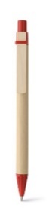 | 500 | audit | jednobarevný
karty | balíček 54 klasických karet z kraftového papíru, s certifikátem FSC | 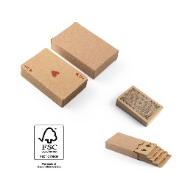 | 500 | audit | jednobarevný
reflexní pásek | pásek min. 300x30 mm, oranžový | 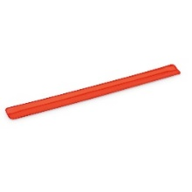 | 500 | audit | jednobarevný
trio zvýrazňovač | zvýrazňovač ve tvaru trojúhelníku se třemi barvami – žlutá, růžová a zelená | 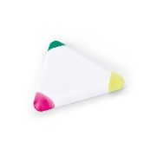 | 500 | audit | jednobarevný
zapalovač | plastový plynový zapalovač jednorázový s kamínkovým zapalováním, černý | 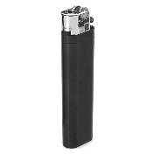 | 500 | audit | jednobarevný
šňůrka na krk | polyesterová šňůrka s kovovou karabinou. min. 20 x 480 mm, žlutá | 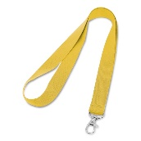 | 500 | audit | jednobarevný
pravítko | neprůhledné plastové pravítko s měřítkem min. 20 cm s reliéfem |  | 500 | audit | jednobarevný
zápisník | blok se spirálovou vazbou B6 s min. 120 stranami s linkami, tvrdými deskami a kuličkovým perem v držáku | 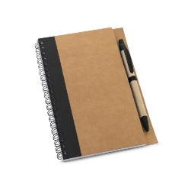 | 500 | audit | jednobarevný
kuchyňský nůž | kuchyňský nůž z nerez oceli a plastu s antiadheznim povrchem a ochranným plastovým pouzdrem, min 190 mm dlouhý, žlutý | 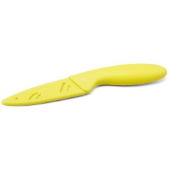 | 500 | audit | jednobarevný
papírové tašky | taška z kraftového papíru, režná, min. 180x240x80 mm | 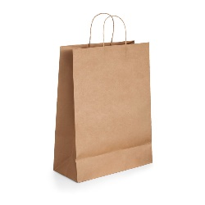 | 500 | audit + rodinná politika | jednobarevný
poznámkový blok | blok A5, lepený po kratší straně, řádky, min. 50 listů, barevný tisk na každé stránce | 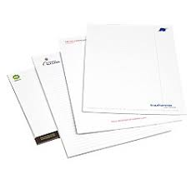 | 300 | audit + rodinná politika | barevný
nákupní taška | polyesterová skládací nákupní taška s popruhy, šedá | 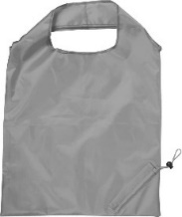 | 500 | audit | jednobarevný
hra | mikado hra v dřevěné krabičce s posuvným víkem | 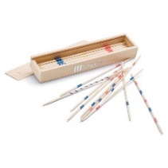 | 200 | audit | jednobarevný
voskovky | voskovky v papírové krabičce, min 6 barev | 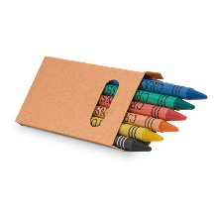 | 500 | audit | jednobarevný
kosmetické zrcátko | skládací zrcátko do kabelky, černá barva | 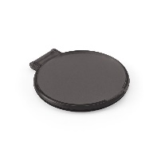 | 500 | audit | jednobarevný
balzám na rty | balzám na rty v plastovém zeleném obalu | 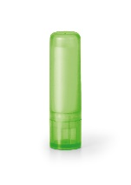 | 500 | audit | jednobarevný
pilník | bambusový pilník s brusným papírem na jedné straně | 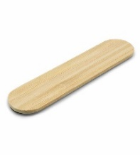 | 500 | audit | jednobarevný

